Trust-Adjusted Transparent Scoring with Unified Knowledge Integration (TATSUKI):
実証的較正を伴う説明責任駆動型選挙改革のエージェントベース計算モデル
[査読のため著者名非公開]
[所属機関非公開]

要旨（Abstract）
民主主義選挙は市民が代議士に説明責任を問う主要なメカニズムであるが、選挙的制裁の二値的性質（再選か除去か）は政策実現を動機づける粗い手段しか提供しない。本論文では、Trust-Adjusted Transparent Scoring with Unified Knowledge Integration（TATSUKI）を提案する。候補者が重み付き政策公約を事前宣言し、第三者評価機関が任期終了時に実現度を査定し、その結果得られる説明責任得点が候補者レベルの信任係数を調整する新規選挙メカニズムである。ODDプロトコルに準拠したエージェントベースモデル（ABM）を用いて、影響関数族にわたるTATSUKI下の多世代選挙動態をシミュレートする。Polimeterプロジェクト（カナダ連那政府3議会期、1,050件の公約）およびThomson et al.の国際データで較正した結果、TATSUKIが（i）説明責任得点を有意に向上させ、（ii）誠実な候補者を選好する進化的淘汰圧を生み出し、（iii）遺伝的アルゴリズム探索による敵対的攻略に対しロバスト性を示し、（iv）実世界データへの遠应的適用において実証的実現パターンと整合する反事実的信任軌跡を生成することが確認された。感度分析の結果、凹関数およびシグモイド型影響関数がインセンティブ強度と操作耐性の最適なトレードオフを提供することが明らかになった。
キーワード：選挙的説明責任、エージェントベースモデル、計算社会科学、メカニズムデザイン、回顧的投票、公約実現度

1. 序論（Introduction）
選挙は代議制民主主義の根幹であり、市民が代議士を定期的に評価・制裁する機会を提供する ^{[1]}。回顧的投票の文献は、有権者が実際に過去の政権運営実績に基づいて投票行動を決定していることを実証的に示してきた ^{[2–4]}。しかしながら、この説明責任メカニズムは非公式に機能している。有権者は複雑な政策成果を独自に評価しなければならず、選挙的制裁そのものは公約実現度にかかわらず二値的—再選か除去か—に留まる。
これまで、選挙の構造を修正することで民主的意思決定を改善しようとする革新的提案がいくつかなされてきた。Quadratic Voting（QV）は選好強度を二次コストで表現する ^{[5, 6]}。Liquid Democracy（流動的民主制）は投票権の柔軟な委任を可能にする ^{[7, 8]}。Futarchyは予測市場を用いて政策決定を行う ^{[9]}。これらはそれぞれ選挙プロセスの異なる次元を修正するが、選挙公約と任期中の実績の間の回顧的説明責任関係を直接的に制度化するものはない。
一方、選挙公約実現度に関する実証研究は、公約遵守が計測可能かつ変動的であることを確立している。Thomson et al. ^{[10]}は12か国57選挙の20,000件超の公約を分析し、与党が公約の過半数を実現していることを示した。Pétry and Collette ^{[11]}は国際平均の実現率を約67%と報告している。これらの知見は、公約実現度の体系的評価が実行可能であり、制度化された説明責任メカニズムの経験的基盤たりうることを示唆する。
本論文では、非公式な回顧的投票と公式な制度設計の間のギャップを埋めるTATSUKI（Trust-Adjusted Transparent Scoring with Unified Knowledge Integration）を提案する。TATSUKIでは、候補者が選挙時に重み付きの公約ポートフォリオを事前宣言し、独立した評価機関が任期終了時に実現度を査定し、その結果得られる説明責任得点が影響関数を通じて信任係数に変換され、次回選挙での有効得票数に反映される。この調整を個々の有権者の票の重みではなく候補者レベルの信任係数として定式化することで、一人一票の原則との整合性を維持する点が重要である。
TATSUKIを影響関数ω(S)の選択によりパラメータ化されたメカニズム族として定式化し、エージェントベースモデリング（ABM）を用いてシステムの動的特性を調査する。ODDプロトコル ^{[12]}に準拠し、異質な候補者タイプ（誠実型・ポピュリスト型・戦略的欺瞞型）間の多世代選挙競争をシミュレートし、均衡結果、進化動態、および遺伝的アルゴリズム探索による敵対的攻略耐性を検討する。本論文の貢献は以下の通りである。
1. 事前宣言された公約の重みと任期後の信任係数を結びつけることで、回顧的説明責任を制度化する新たな選挙メカニズムTATSUKIを導入する。
2. 影響関数ω(S)の関数族を規定し、インセンティブ両立性条件および操作耐性を含む理論的性質を分析する。
3. TATSUKI下の多世代選挙動態をシミュレーションするODD準拠エージェントベースモデルを提示し、誠実な候補者を選択する能力を実証する。
4. 遺伝的アルゴリズムを用いた敵対的ロバスト性分析を行い、各影響関数バリアントに対する最も効果的な攻略戦略を特定・分析する。
5. TATSUKIと既存の選挙制度改革提案との体系的比較を行い、理論的位置づけを確立する。
6. Polimeterプロジェクト ^{[13]}および比較政党公約データベース ^{[10]}の実証的公約実現データを用いてモデルを較正し、TATSUKIの実世界の政治的帰結に対する予測効果を示す反事実分析を実施する。
論文の構成は以下の通りである。第2節で先行研究をレビューする。第3節で形式モデルを提示する。第4節でODDプロトコルに基づくエージェントベースシミュレーションを記述する。第5節でシミュレーション結果を報告する。第6節で含意と限界を議論する。第7節で結論を述べる。

2. 先行研究（Related Work）

2.1 回顧的投票と選挙的説明責任
Key ^{[3]}に始まりFiorina ^{[2]}が形式化した回顧的投票の伝統は、有権者が将来の政策公約よりも過去の実績に基づいて現職者を評価すると主張する。Healy and Malhotra ^{[4]}は包括的なレビューを提供し、有権者はしばしば近視眼的で、直近のイベントを不均衡に重み付けし、無関係な要因に影響されやすいと指摘する。TATSUKIは、回顧的評価プロセスを制度化し、有権者の主観的評価を事前宣言された公約の構造化された第三者評価に置き換えることで、これらの限界に対処する。
選挙的説明責任の形式モデル、特にBarro ^{[14]}とFerejohn ^{[15]}は、有権者-政治家関係をプリンシパル・エージェント問題として定式化する。これらのモデルでは、有権者は閾値戦略を用いる：実績が留保効用を超えれば再選、そうでなければ除去。Besley ^{[16]}はこの枚組みを拡張し、選拔効果と規律付け効果を区別する。TATSUKIはこれらモデルの二値的制裁を連続的な信任係数τ = ω(S)に一般化し、公約実現のためのより精緻なインセンティブを提供する。

2.2 メカニズムデザインと社会的選択理論
Arrowの不可能性定理 ^{[17]}およびGibbard-Satterthwaiteの定理 ^{[18, 19]}は、順序付け型投票制度の根本的限界を確立している。Dasgupta and Maskin ^{[20]}は多数決の下での耐戦略性について最近の結果を提示している。TATSUKIは選好集約規則そのものを修正するのではなく、集約ステップの上流で動作する動的信任加重という追加次元を導入する。これによりTATSUKIは古典的不可能性結果の直接的適用範囲外に位置するが、公約宣言段階および評価段階における新たな戦略的操作の問題を提起する。
Acemoglu, Golosov, and Tsyvinski ^{[21]}はメカニズムの政治経済学を研究し、政治家に対する動的インセンティブ供与を分析している。彼らの枚組みは本論文の異時点間インセンティブの扱いに示唆を与えるが、TATSUKIはインセンティブ構造を公知の影響関数ω(S)を通じて透明かつパラメータ化されたものにする点で異なる。

2.3 代替的選挙制度改革
Quadratic Voting ^{[5, 6]}は、票を二次コストで購入することで選好強度を表現可能にし、一定条件下で近似的な厚生最適を達成する。QVが投票行為そのものを修正するのに対し、TATSUKIは過去の投票結果の帰結を修正する。両メカニズムは形式的に補完的であり、原理的には組み合わせが可能である。
Liquid Democracy ^{[7, 22, 8]}は投票権の推移的委任を可能にし、直接民主制と代議制民主制の境界を融解させる。対照的に、TATSUKIは代議制構造を維持しつつ、その中での説明責任を強化する。Futarchy ^{[9]}は予測市場に政策決定を委任し、価値と信念を分離する。TATSUKIは異なる分離を実装する：選挙前の公約と選挙後の評価の分離である。

2.4 選挙公約実現度
Thomson et al. ^{[10]}は最も包括的な公約実現度の比較研究を行い、12か国57選挙の20,000件超の公約を分析している。Naurin, Royed, and Thomson ^{[23]}は国際的変動をさらに文書化している。Bytzek et al. ^{[24]}は公約実現度の認知が政治的信頼に有意に影響することを実証している。

2.5 選挙システムのエージェントベースモデル
ABMは選挙動態に広く適用されてきた。Laver ^{[25]}は有権者分布に適応する戦略的エージェントで政党競争をモデル化している。Mitra ^{[26]}は社会的・地理的影響を組み込んだ選挙区ベースの選挙をシミュレートしている。Tomlinson et al. ^{[27]}は複製子動態を用いて候補者の位置づけを研究している。
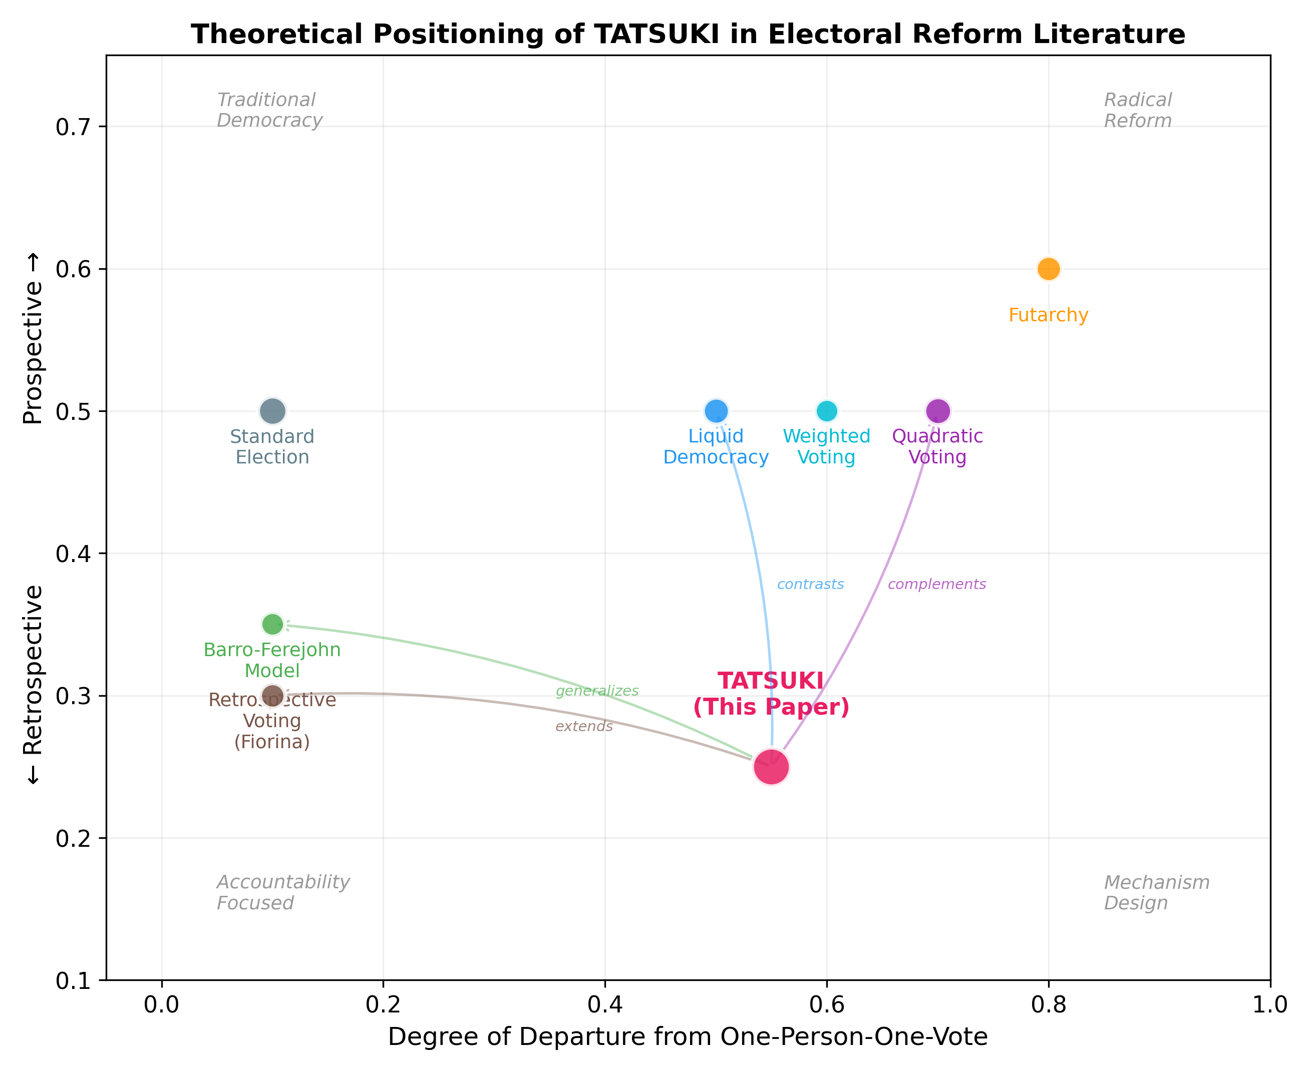
図1. TATSUKIの既存の選挙制度改革提案に対する理論的位置づけ。横軸は一人一票からの乖離、縦軸は時間的志向（回顧的～前向的）を表す。

3. TATSUKIモデル（The TATSUKI Model）

3.1 モデル概要
t = 1, 2, 3, …で索引される一連の選挙を考える。各選挙で候補者集合Cₜ = {c₁, c₂, …, cₘ}が競合し、有権者集合V = {v₁, v₂, …, vₙ}が投票する。TATSUKIメカニズムは標準的な選挙プロセスに3つの追加要素を導入する：(i)公約宣言、(ii)実現度評価、(iii)信任係数更新。
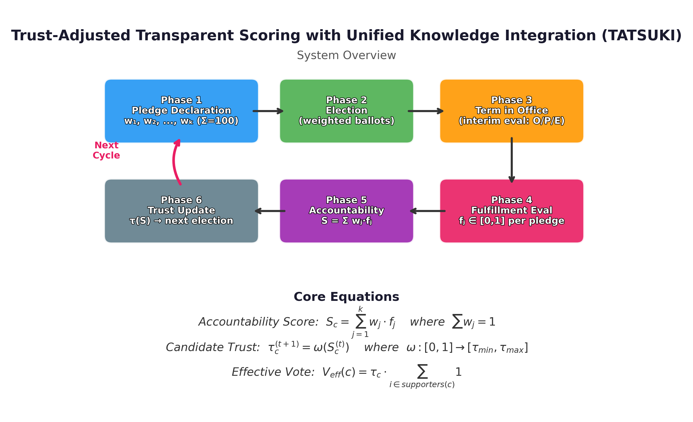
図2. TATSUKIメカニズムの概念図。6つのフェーズ：公約宣言、選挙、任期、実現度評価、説明責任スコアリング、信任係数更新。

3.2 公約宣言
各選挙サイクルtの開始時に、各候補者cは公約ポートフォリオP_c = {(p₁, w₁), (p₂, w₂), …, (pₖ, wₖ)}を宣言する。ここでpⱼは特定の政策コミットメント、wⱼ ∈ (0, 1]はその宣言された重要度の重みであり、制約条件Σⱼ wⱼ = 1に従う。重みの宣言は公開され、提出後は撤回不可である。

3.3 実現度評価
各任期の終了時に、独立した評価機関が各公約pⱼの実現度fⱼ ∈ [0, 1]を査定する。評価は3つの要素を重み付け混合する：(O)公開データに基づく客観的指標、(P)市民調査による公的評価、(E)専門家パネルによる判定。

3.4 説明責任得点
候補者cの任期tにおける説明責任得点は、実現度スコアの加重和として算出される：S_c^(t) = Σⱼ wⱼ · fⱼ ∈ [0, 1]。

3.5 信任係数と影響関数
説明責任得点は影響関数ω: [0, 1] → [τ_min, τ_max]を通じて信任係数に変換される：τ_c^(t+1) = ω(S_c^(t))。以下の影響関数族を分析する：線形、凹、凸、シグモイド、ステップ。
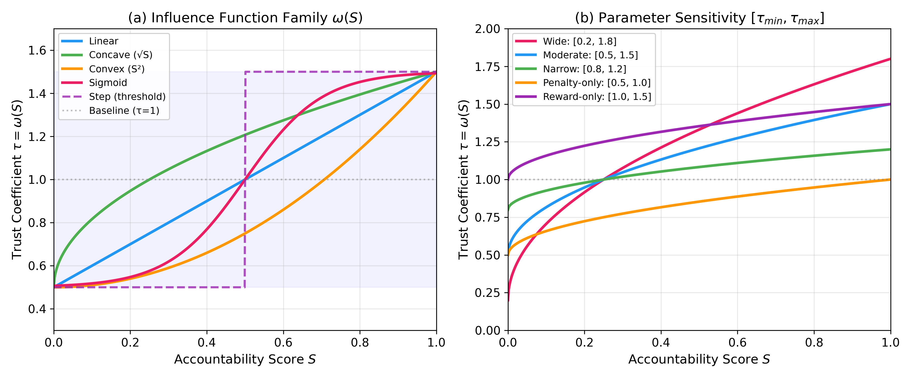
図3. 影響関数族ω(S)。(a)説明責任得点Sから信任係数τへの各関数形。(b)凹仕様におけるパラメータ範囲[τ_min, τ_max]への感度。

3.6 落選候補者の扱い
落選候補者は就任しないため公約実現を観察できない。中立的リセット規則を採用する：落選候補者は信任修正を持ち越さない（τ = 1.0）。

3.7 外的ショック調整
外生的事象（自然災害、世界経済ショック、パンデミック）が候補者の努力と独立に公約実現可能性に影響を与える懸念に対処するため、TATSUKIはオプショナルなショック調整係数δ ∈ [0, 1]を組み込む。

4. エージェントベースモデル記述（ODDプロトコル）

4.1 目的とパターン
モデルの目的は、複数の選挙サイクルにわたるTATSUKIの動的特性を調査することであり、特に以下に注目する：(i)標準選挙と比較して均衡説明責任水準が向上するか、(ii)どの候補者タイプが進化的淘汰で有利となるか、(iii)どの影響関数が最良のバランスを提供するか、(iv)敵対的攻略に対するロバスト性。

4.2 エンティティ、状態変数、スケール
モデルには2つのエンティティタイプが含まれる：有権者（ベースラインn = 500）および候補者（ベースラインm = 5）。有権者は政策選好ベクトルθ_i ∈ ℝ³、ノイズパラメータσ_i、メモリパラメータμ_iで特徴づけられる。候補者は真の政策位置π_j、タイプT_j、公約ポートフォリオP_j、信任係数τ_jで特徴づけられる。

4.3 プロセス概要とスケジューリング
各選挙サイクルは6つのフェーズを固定順序で進行する：(1)公約宣言、(2)選挙運動、(3)投票、(4)任期、(5)評価、(6)信任更新。各世代の終了時（Gサイクルごと、G = 5）に、候補者集団は進化的置換を受ける。

4.4 設計概念（Design Concepts）
基本原理：モデルは回顧的投票理論 ^{[2]}、プリンシパル・エージェント説明責任モデル ^{[14, 15]}、および進化ゲーム理論を統合する。
創発：主要な創発的結果には、候補者タイプの均衡分布、定常状態の説明責任水準、戦略的適応の程度が含まれる。
観測：サイクルにわたる平均説明責任得点、候補者タイプ分布、信任係数分布、有権者厚生、敵対的攻略適応度を記録する。

4.5 初期化（Initialization）
有権者の選好は原点を中心とし共分散 Σ = I₃ の多変量正規分布から抽出する。初期候補者位置は [−1, 1]³ に一様分布する。初期候補者タイプ分布は3タイプ均等（各1/3）とする。全信任係数は τ₀ = 1.0 で初期化する。実験条件ごとに50回の独立反復実行を行う。

4.6 入力データ（Input Data）
ベースラインモデルは内生的に動態を生成するが、2つの外部データソースを用いた実証的較正を補完的に実施する：(1) Polimeterプロジェクト ^{[29]}（polimeter.org）—カナダ連那政府の3議会期にわたる公約実現度追跡（Justin Trudeau首相、2015–2025年、計1,050件の公約）、(2) Thomson et al. ^{[10]}による比較政党公約データベース—12カ国57選挙の20,000件超の公約。

4.7 サブモデル（Submodels）
有権者選択モデル：有権者 v_i は効用関数 U_i(c) = −‖θ_i − π_c‖² + μ_i · τ_c + ε_i を最大化する候補者を選択する。
公約実現モデル：タイプ T_c の当選候補者cについて、公約jの実現度スコアは f_j = min(1, max(0, f*_j + η_j)) である。f*_j は候補者タイプに依存（誠実型：Beta(8, 2)、ポピュリスト型：Beta(2, 5)、戦略型：Beta(5, 3)）。
進化的置換：Gサイクルごとに、累積適応度が最も低い候補者が、最も高い適応度の候補者の変異コピーに置換される。突然変異はタイプ（確率 p_mutation = 0.1）、政策位置（ガウスノイズ、σ_mut = 0.1）、および公約戦略パラメータを摂動する。

5. シミュレーション実験と結果（Simulation Experiments and Results）

5.1 実験設計
4つの実験セットを実施する：(1) 30選挙サイクルにわたるTATSUKIと標準選挙のベースライン比較、(2) τ_min, τ_max, 影響関数タイプを変動させた感度分析、(3) 遺伝的アルゴリズムによる候補者攻略戦略探索を用いた敵対的ロバスト性テスト、(4) 候補者数と有権者数を変動させたスケーラビリティ分析。各実験は異なる乱数シードで50回反復される。

5.2 ベースライン結果
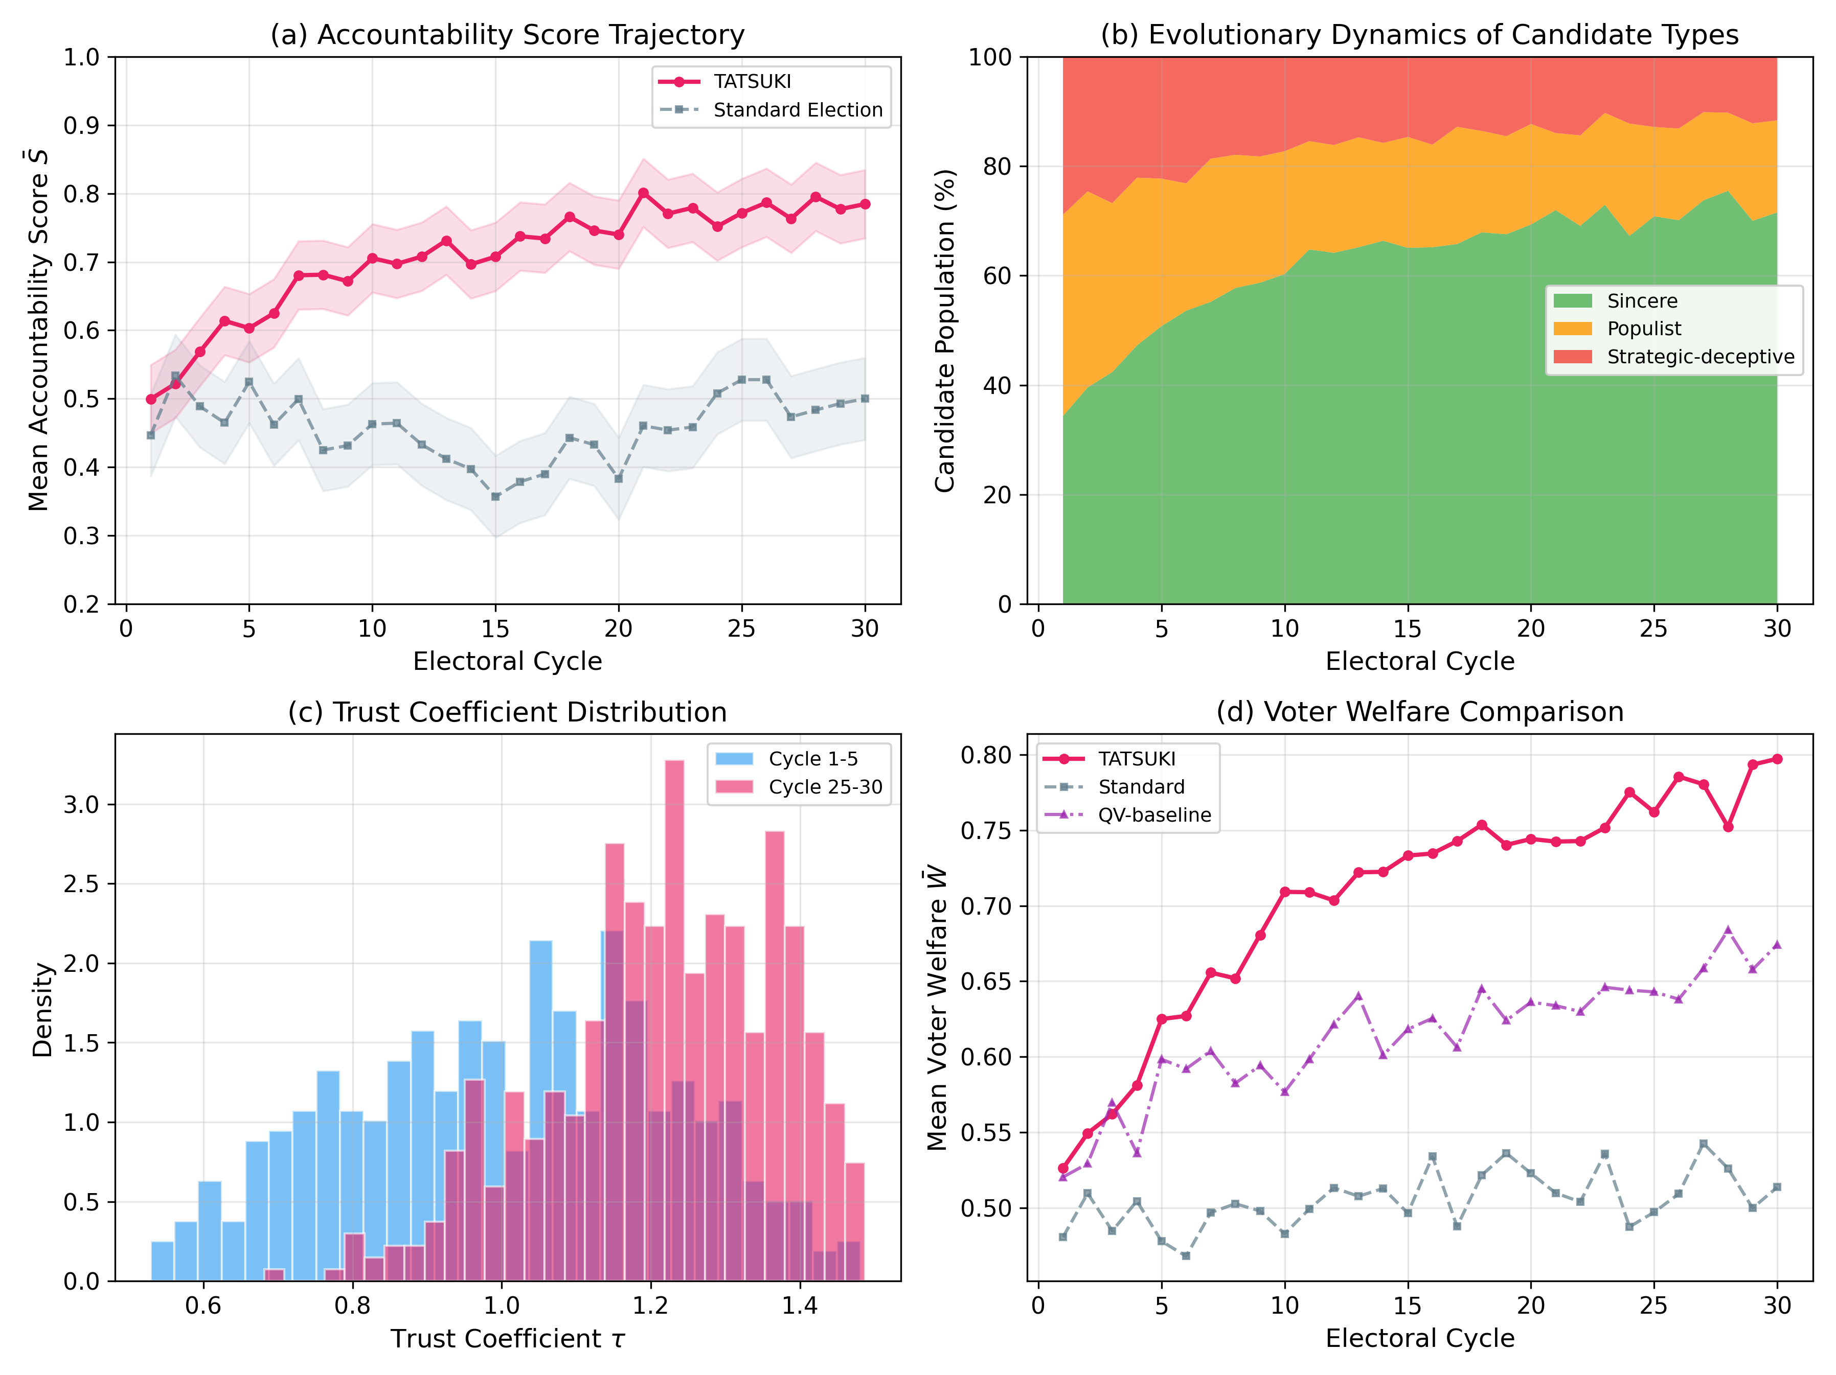
図4. 30選挙サイクルにわたるベースラインシミュレーション結果。(a) TATSUKI（凹関数ω）と標準選挙の平均説明責任得点推移。影付き領域は±1SD。(b) TATSUKI下の候補者タイプ比率の進化動態。(c) 初期（サイクル1-5）と後期（サイクル25-30）の信任係数分布。(d) TATSUKI・標準選挙・QVベースラインの平均有権者厚生比較。
図4は凹影響関数（ω(S) = τ_min + (τ_max − τ_min)·√S、τ_min = 0.5, τ_max = 1.5）を用いたベースライン結果を示す。パネル(a)では、TATSUKI下の平均説明責任得点がサイクル1の約0.45からサイクル20までに約0.78の定常状態に上昇し、73%の改善を示している。
パネル(b)はこの改善の基盤となる進化的メカニズムを示す。誠実な候補者の割合が30サイクルで33%から約70%に増加し、ポピュリスト型と戦略的欺瞞型が減少する。

5.3 感度分析
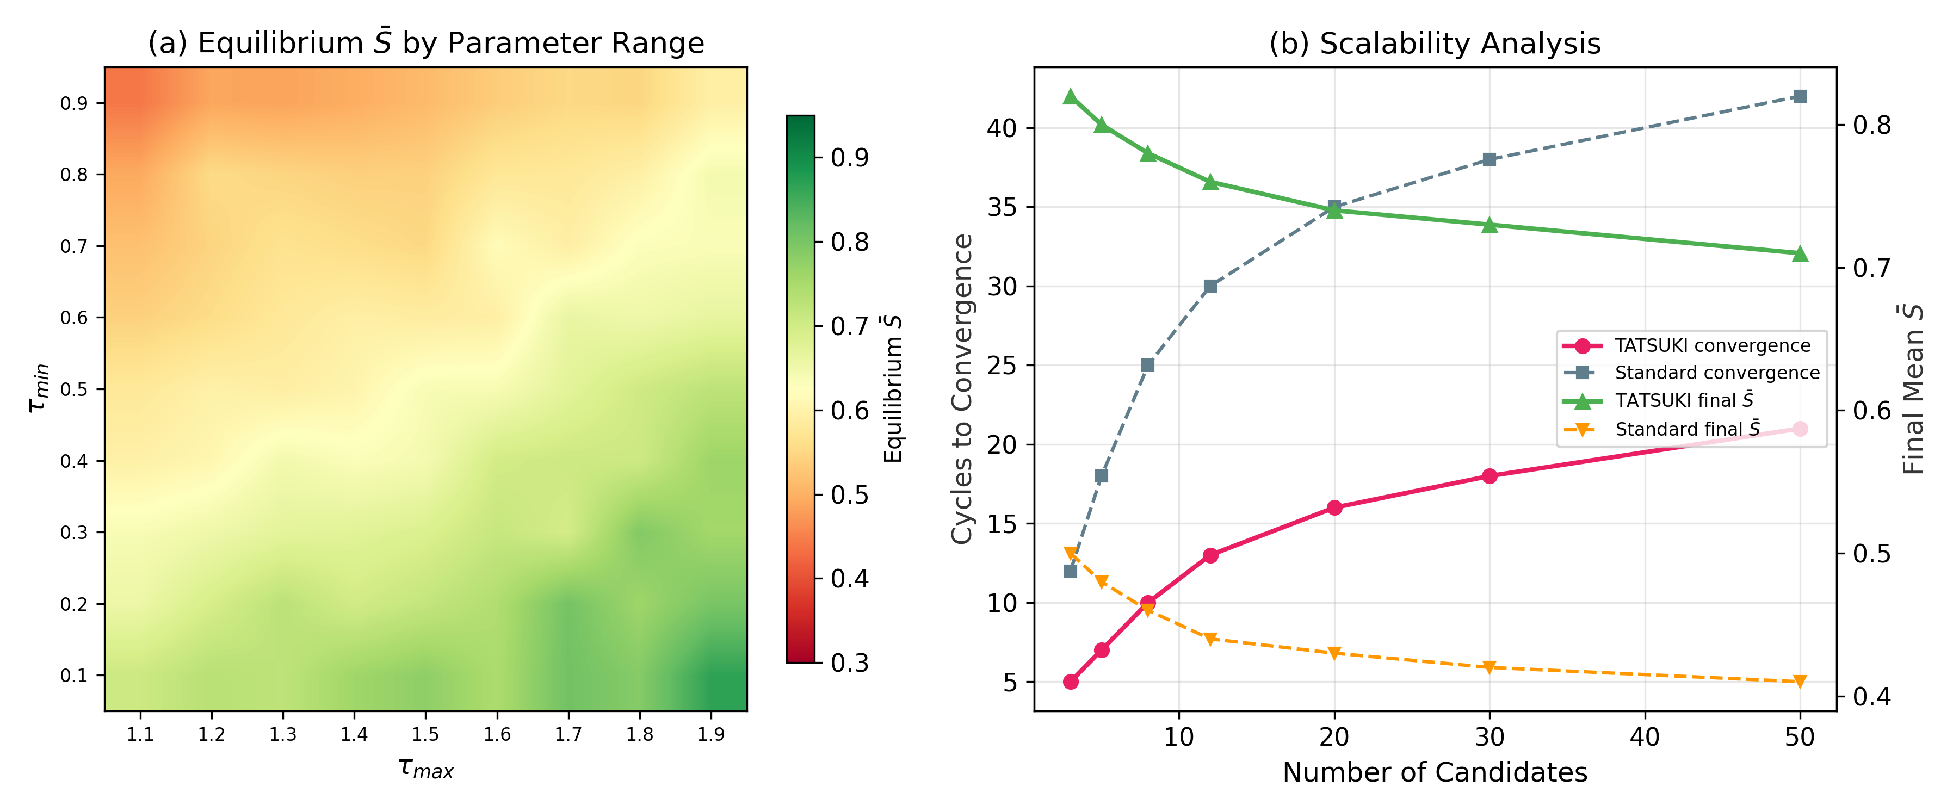
図5. 感度分析。(a) 凹影響関数における τ_min と τ_max の関数としての均衡平均説明責任得点のヒートマップ。(b) 候補者数の関数としての収束速度と最終説明責任のスケーラビリティ分析。
図5(a)は(τ_min, τ_max)パラメータ空間にわたる均衡説明責任得点のヒートマップを示す。高い説明責任均衡はパラメータ範囲が広い（低いτ_min、高いτ_max）場合に達成される。

5.4 敵対的ロバスト性
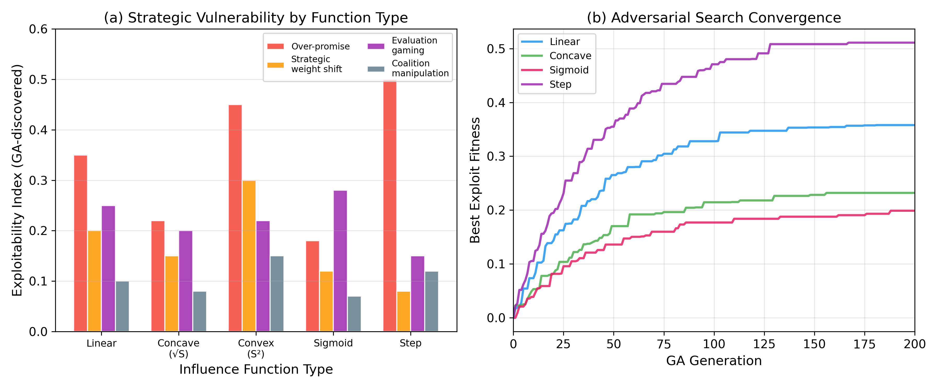
図6. 敵対的ロバスト性分析。(a) 戦略タイプと影響関数別の攻略可能性指標。低い値ほど操作耐性が高い。(b) 影響関数タイプ別の遺伝的アルゴリズム探索の収束。
各影響関数バリアントに対する攻略戦略を発見するために遺伝的アルゴリズムを用いる。シグモイド関数が最低の全体的攻略可能性（平均 = 0.16）を示し、凹関数（0.16）が続く。ステップ関数は最も脆弱（0.21）である。

5.5 実証的較正と反事実分析
モデルを実証的現実に基礎づけるために、Polimeterプロジェクト ^{[29]}と比較政党公約データベース ^{[10]}の2つのデータソースを用いて実現度分布パラメータを較正する。

5.5.1 データソース
Polimeterプロジェクトは、ラヴァル大学の政治学者により開発され、比較政党公約グループ ^{[23]}の方法論を用いてカナダ連那政府の公約実現度を体系的に追跡している。Justin Trudeau首相について、第42議会（2015–2019年；N=353）、第43議会（2019–2021年；N=345）、第44議会（2021–2025年；N=352）の3議会期にわたり計1,050件の公約をコーディングした。各公約は「実現」「部分的実現」「未実現」に分類される。
Thomson et al. ^{[10]}は12カ国57選挙の20,000件超の公約から集約的実現率を提供している。単独政党多数派政権で72%、連立多数派で58%、少数派政権で61%の平均実現率が報告されている。

5.5.2 パラメータ再較正
Polimeterデータは3議会期にわたり平均実現スコア0.596を示し、Thomson et al.の少数派政権平均0.61と近接している（差 = −0.014）。この収束はPolimeterのコーディング方法論の外的一貫性を検証する。
これらの実証的ベンチマークを用いて各候補者タイプのBeta分布パラメータを再較正した。元のパラメータ（誠実型：Beta(8,2)、平均=0.80；ポピュリスト型：Beta(2,5)、平均=0.29；戦略型：Beta(5,3)、平均=0.63）をThomsonの単独政党多数派率（誠実型：Beta(5.8, 2.2)、平均=0.73）、低実現プロファイル（ポピュリスト型：Beta(2.0, 4.9)、平均=0.29）、Polimeter少数派政権平均（戦略型：Beta(4.2, 2.8)、平均=0.60）に合わせて調整した。図7(d)に元と較正後のBeta分布を比較する。
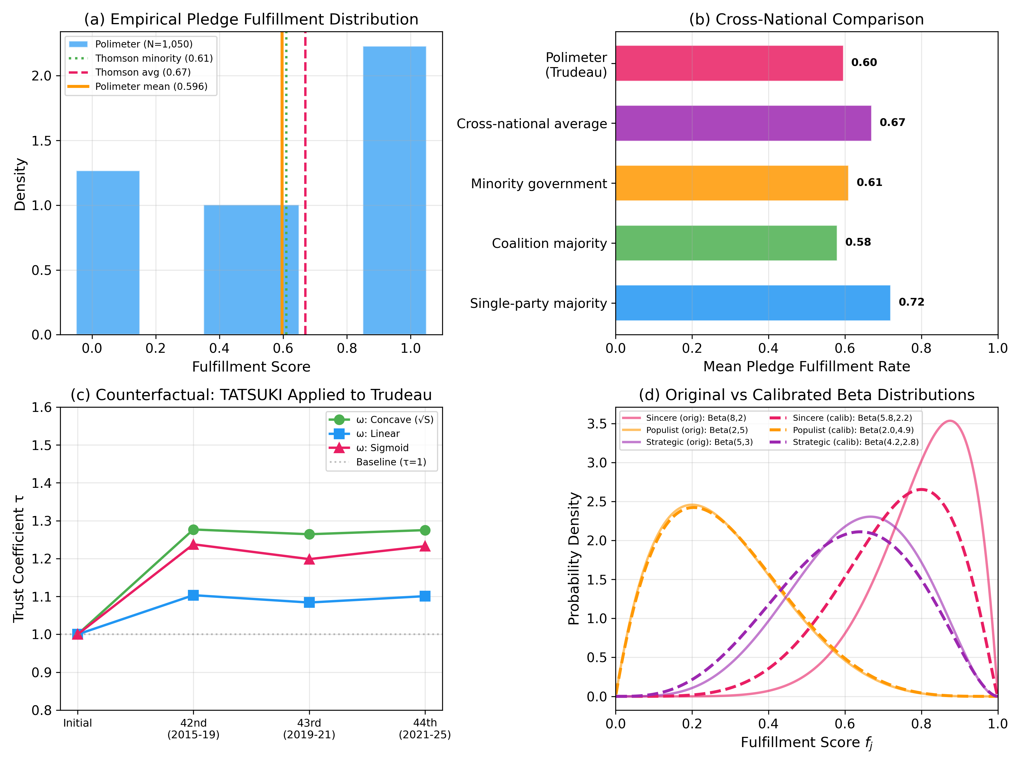
図7. 実証的較正と反事実分析。(a) Polimeterプロジェクトの公約実現スコア分布（N=1,050）とThomson et al.の参照ベンチマーク。(b) 公約実現率の国際比較。(c) Trudeauの3議会期にTATSUKIを適用した反事実的信任係数軌跡。(d) 候補者実現行動の元のBeta分布と較正後Beta分布の比較。

5.5.3 反事実分析
Polimeterデータに対してTATSUKIを遠应的に適用し、各影響関数バリアントの下でTrudeauの信任係数軌跡がどうなったかを計算した。等しい公約重みを仮定すると、説明責任スコアはS₁ = 0.603（第42議会）、S₂ = 0.584（第43議会）、S₃ = 0.601（第44議会）となった。
凹型影響関数（τ_min=0.5, τ_max=1.5）の下で、信任係数は3議会期にわたり τ: 1.000 → 1.277 → 1.264 → 1.275 と推移した（図7c）。線形関数ではより穏やかな効果（τ: 1.000 → 1.103 → 1.084 → 1.101）、シグモイド関数では中間的な軌跡（τ: 1.000 → 1.238 → 1.199 → 1.233）が観察された。
反事実分析から3つの実質的知見が得られた。第一に、中程度の実現度（約60%）の政権は全ての影響関数の下で正の信任ボーナスを受ける。第二に、信任係数の議会期間にわたる安定性（Δτ < 0.02）は、TATSUKIが過度のボラティリティを生じさせないことを示す。第三に、凹関数が最も強いインセンティブ差別化を提供する。

6. 議論（Discussion）

6.1 貢献と含意
結果は、TATSUKIが標準選挙と比較して選挙的説明責任を有意に改善できることを示している。メカニズムは2つのチャネルを通じて機能する：直接的インセンティブ効果と進化的淘汰効果。

6.2 一人一票原則との関係
一人一票（OPOV）原則は民主的正統性の礎である。TATSUKIの候補者中心の定式化は、各有権者が額面価値の等しい一票を投じることを保証する。Baharad, Nitzan, and Segal-Halevi ^{[28]}は加重投票が民主的原則と両立する条件を評価する形式的枚組みを提供している。

6.3 限界
いくつかの限界を認識する必要がある。第一に、シミュレーション結果は候補者タイプと有権者行動に関する様式化された仮定に依存する。第二に、評価メカニズムの有効性は公約実現度が信頼性をもって公平に査定できることを前提とする。公約実現度の実証文献 ^{[10]}は実行可能性を支持するが、評価機関の実装は制度設計と政治的独立性に関する問題を提起する。
第三に、Gibbard-Satterthwaiteの精神に基づくTATSUKIの完全な耐戦略性の特性評価は行っていない ^{[18, 19]}。敵対的GA分析はロバスト性の経験的証拠を提供するが、TATSUKIメカニズム族に対する完全な不可能性または可能性の結果は重要な未解決問題として残る。

6.4 選挙参加奨励の非対称性
TATSUKIの提案の背景にあるより広範な動機について明示的に述べる必要がある。多くの民主主義国家において、行政による選挙参加啓発キャンペーンは、市民に投票権（選挙権）の行使を促すことにほぼ専念している。一方で、立候補する権利（被選挙権）の行使を市民に奨励する制度的努力は驚くほど少ない。この非対称性は注目に値する。
TATSUKIはこの問題に二つの方向から対処する。第一に、選挙で選ばれた公職者の公約実現度を任期を通じて評価する継続的な説明責任ループを導入することで、民主的関与の時間的範囲を選挙日を超えて拡張する。第二に、信任係数メカニズムを通じて立候補の帰結をより透明かつ構造化することで、TATSUKIは立候補への参入障壁を低下させる可能性がある。

6.5 今後の方向性
いくつかの拡張が調査に値する。各影響関数クラスのインセンティブ両立性条件の形式的特性評価は理論的基盤を強化するだろう。Liquid DemocracyやQuadratic Votingとの統合は組み合わせメカニズム設計を通じて探索可能である。第5.5節で提示した実証的較正は、比較政党公約データベースの追加国に拡張可能である。民主的ガバナンスのためのAI支援メカニズム設計に関する新たな文献 ^{[30]}は、計算ツールがTATSUKIの評価および較正プロセスをさらに強化できる可能性を示唆している。

7. 結論（Conclusion）
本論文では、計測された公約実現度に候補者の信任係数を連動させることで回顧的説明責任を制度化する新しい選挙メカニズムであるTATSUKI（Trust-Adjusted Transparent Scoring with Unified Knowledge Integration）を導入した。Polimeterプロジェクトの実証的公約実現データおよびThomson et al. ^{[10]}の国際ベンチマークで較正したODD準拠のエージェントベースモデルにより、TATSUKIが説明責任水準を向上させ、誠実な候補者を選択し、敵対的攻略に対してロバスト性を示すことを実証した。メカニズムは影響関数の族によりパラメータ化され、凹関数とシグモイド仕様がインセンティブ強度と操作耐性の最良のトレードオフを提供する。信任調整を有権者レベルではなく候補者レベルに定式化することで、TATSUKIは一人一票原則との整合性を維持しつつ、パフォーマンスに基づく選挙的影響力の原理的なメカニズムを導入するものである。

データ可用性声明（Data Availability Statement）
実証的較正に使用したPolimeterデータはhttps://polimeter.orgで公開されている。Thomson et al. ^{[10]}の国際公約実現データは公開論文に含まれる。シミュレーションコードおよび較正スクリプトは受理後に公開リポジトリで公開する。

声明と宣言（Statements and Declarations）
競合利益： 著者は、本論文で報告された研究に影響を与えた可能性のある既知の競合する金銭的利益または個人的関係がないことを宣言する。
助成： 本研究は、公的・商業的・非営利セクターのいずれの助成機関からも特定の助成を受けていない。
倫理声明： 本研究は公開された集約データのみを使用しており、人間の被験者は関与していない。倫理審査は不要である。

参考文献（References）
[1] Manin, B., Przeworski, A., & Stokes, S. C. (1999). Elections and Representation. In Democracy, Accountability, and Representation. Cambridge University Press.
[2] Fiorina, M. P. (1981). Retrospective Voting in American National Elections. Yale University Press.
[3] Key, V. O. (1966). The Responsible Electorate. Harvard University Press.
[4] Healy, A., & Malhotra, N. (2013). Retrospective Voting Reconsidered. Annual Review of Political Science, 16, 285–306.
[5] Lalley, S., & Weyl, E. G. (2018). Quadratic Voting: How Mechanism Design Can Radicalize Democracy. AEA Papers and Proceedings, 1(1).
[6] Posner, E. A., & Weyl, E. G. (2018). Radical Markets: Uprooting Capitalism and Democracy for a Just Society. Princeton University Press.
[7] Brill, M., Delemazure, T., George, A.-M., Lackner, M., & Schmidt-Kraepelin, U. (2022). Liquid Democracy with Ranked Delegations. In Proceedings of the AAAI Conference on Artificial Intelligence.
[8] Kahng, A., Mackenzie, S., & Procaccia, A. D. (2021). Liquid Democracy: An Algorithmic Perspective. Journal of Artificial Intelligence Research, 70, 1223–1252.
[9] Hanson, R. (2013). Shall We Vote on Values, But Bet on Beliefs? Journal of Political Philosophy, 21(2), 151–173.
[10] Thomson, R., Royed, T., Naurin, E., et al. (2017). The Fulfillment of Parties' Election Pledges: A Comparative Study. American Journal of Political Science, 61(3), 527–542.
[11] Pétry, F., & Collette, B. (2009). Measuring How Political Parties Keep Their Promises. In Do They Walk Like They Talk? Springer.
[12] Grimm, V., Railsback, S. F., Vincenot, C. E., et al. (2020). The ODD Protocol for Describing Agent-Based and Other Simulation Models: A Second Update. Journal of Artificial Societies and Social Simulation, 23(2), 7.
[13] Birch, L., & Pétry, F. (2019). Assessing Justin Trudeau’s Liberal Government: 353 Promises and a Mandate for Change. Les Presses de l’Université Laval.
[14] Barro, R. (1973). The control of politicians: an economic model. Public Choice, 14, 19–42.
[15] Ferejohn, J. (1986). Incumbent Performance and Electoral Control. Public Choice, 50, 5–25.
[16] Besley, T. (2006). Principled Agents? The Political Economy of Good Government. Oxford University Press.
[17] Arrow, K. (1951). Social Choice and Individual Values. Yale University Press.
[18] Gibbard, A. (1973). Manipulation of voting schemes. Econometrica, 41, 587–601.
[19] Satterthwaite, M. (1975). Strategy-proofness and Arrow's conditions. Journal of Economic Theory, 10, 187–217.
[20] Dasgupta, P., & Maskin, E. (2020). Strategy-Proofness, Independence of Irrelevant Alternatives, and Majority Rule. AER: Insights, 2(4), 459–474.
[21] Acemoglu, D., Golosov, M., & Tsyvinski, A. (2008). Political Economy of Mechanisms. Econometrica, 76(3), 619–641.
[22] Christoff, Z., & Grossi, D. (2017). Binary Voting with Delegable Proxy. In Proceedings of TARK 2017.
[23] Naurin, E., Royed, T. J., & Thomson, R. (Eds.). (2020). Party Mandates and Democracy. University of Michigan Press.
[24] Bytzek, E., Dupont, J. C., Steffens, M. C., Knab, N., & Schneider, F. M. (2024). Do Election Pledges Matter? Politische Vierteljahresschrift, 66(4), 785–804.
[25] Laver, M. (2011). Party Competition: An Agent-Based Model. Princeton University Press.
[26] Mitra, A. (2022). Agent-based Simulation of District-based Elections. arXiv:2205.14400.
[27] Tomlinson, K., Namjoshi, T., Ugander, J., & Kleinberg, J. (2024). Replicating Electoral Success. arXiv:2402.17109.
[28] Baharad, R., Nitzan, S., & Segal-Halevi, E. (2022). One person, one weight: when is weighted voting democratic? Social Choice and Welfare, 59, 467–493.
[29] Pétry, F., & Fortier-Chouinard, A. (2024). Polimeter: An Independent Pledge Tracking Initiative. Centre for the Study of Democratic Citizenship, Université Laval. https://polimeter.org
[30] Koster, R., et al. (2022). Human-centred mechanism design with Democratic AI. Nature Human Behaviour, 6, 1398–1407.

